**PRUEBAS DE ESTRÉS Y CARGA**

**Informe de resultados de las pruebas de estrés y carga al aplicativo web**

**(http://134.33.148.40)**



**Documento confidencial**

**Elaborado por:**

**UNIÓN TEMPORAL PORTAL ANM NX - ITC 2024**

**Versión 1.0**

**Julio - 2025 Cali - Valle**

**Contenido**

**1. Introducción 3**

**2. Objetivo 3**

**3. Alcance 3**

**4. Metodología de la prueba 3**

**5. Requisitos recomendados para el usuario final 4**

**6. Actividades realizadas 4**

6.1 Escenario de carga 4

6.2 Escenario de estrés 11

**7. Diagnóstico 16**

**8. Recomendaciones 17**

**9. Conclusión 17**

**Historial de versiones 19**

# 

## Introducción

El presente documento presenta los resultados del análisis de rendimiento realizado sobre el aplicativo web de la **Agencia Nacional de Minería** **(http://134.33.148.40)**. Durante este proceso se identificaron la capacidad máxima de usuarios concurrentes que el sistema puede manejar de forma estable, así como los tiempos de respuesta bajo diferentes niveles de carga.

Las pruebas se llevaron a cabo mediante técnicas de escaneo y simulación de usuarios concurrentes, con el objetivo de evaluar el comportamiento del sistema ante escenarios de alta demanda. Los resultados obtenidos permiten establecer recomendaciones técnicas para garantizar la disponibilidad, estabilidad y escalabilidad del aplicativo.

## Objetivo

El objetivo de este documento es presentar los resultados obtenidos a partir de las pruebas de estrés y carga realizadas sobre el aplicativo web mencionado, con el fin de evaluar su desempeño, estabilidad y capacidad de respuesta ante diferentes niveles de demanda.

## Alcance

El presente informe abarca los siguientes aspectos:

* Ejecución de pruebas de estrés y carga sobre el aplicativo web de la Agencia Nacional de Minería **(http://134.33.148.40/)**, con el propósito de evaluar su comportamiento bajo condiciones de alta demanda.
* Análisis de conclusiones generales sobre el estado de seguridad de la plataforma, considerando el impacto potencial sobre los servicios prestados por la entidad correspondiente, con base en los principios de **confidencialidad**, **disponibilidad** e **integridad** de la información.

## Metodología de la prueba

Para evaluar el rendimiento del aplicativo web, se llevaron a cabo múltiples sesiones de pruebas de carga en las que se ejecutaron dos escenarios diferenciados. Estos escenarios fueron diseñados para recopilar métricas clave que permitan cumplir los objetivos establecidos, analizando el comportamiento del sistema y delimitando sus capacidades operativas.

* Escenario de estabilidad (Carga): se simularon hasta 1000 usuarios concurrentes accediendo al aplicativo, con el objetivo de observar el comportamiento del sistema bajo carga sostenida. Durante esta prueba se monitorean el uso de CPU, memoria y otros recursos, verificando que el sistema se mantuviera estable sin presentar degradación en el servicio.
* Escenario de estrés (Inserción de registros): se ejecutaron pruebas con un máximo de 100 usuarios simultáneos realizando operaciones de inserción de datos en el sistema. El propósito fue evaluar la capacidad del aplicativo para procesar múltiples registros en paralelo, detectar posibles bloqueos o cuellos de botella, y medir los tiempos de respuesta bajo una carga intensiva de escritura.

## Requisitos recomendados para el usuario final

Con el fin de garantizar una experiencia óptima en el uso del aplicativo, se recomienda que los equipos de los usuarios cumplan con las siguientes especificaciones mínimas:

* Resolución de pantalla: 1024 x 720 píxeles o superior.
* Navegadores web recomendados: Google Chrome y Mozilla Firefox, en sus versiones más recientes.
* Software adicional: Lector de archivos PDF, preferiblemente Adobe Acrobat Reader.

## Actividades realizadas

### 6.1 Escenario de carga

A continuación, se detallan los resultados obtenidos durante la ejecución del escenario de carga. Esta prueba consistió en enviar de forma gradual múltiples peticiones concurrentes al aplicativo web, hasta alcanzar un máximo de 1000 usuarios simultáneos.

La actividad se llevó a cabo utilizando la herramienta **Locust**, la cual permitió simular usuarios concurrentes y monitorear el comportamiento del sistema bajo carga sostenida.

* **Aplicativo evaluado**: http://134.33.148.40
* **Ruta específica analizada**: http://134.33.148.40/auto

Durante la prueba se evaluaron indicadores clave como los tiempos de respuesta, el consumo de recursos del servidor (CPU y memoria), y la estabilidad general del aplicativo ante un volumen creciente de usuarios.



* Petición de 100 usuarios concurrentes accediendo.

|  |
| --- |
|  |

* Petición de 300 usuarios concurrentes accediendo.

|  |
| --- |
|  |

* Petición de 500 usuarios concurrentes accediendo

|  |
| --- |
|  |

* Petición de 700 usuarios concurrentes accediendo

|  |
| --- |
|  |

* Petición de 1000 usuarios concurrentes accediendo

|  |
| --- |
|  |

| Número de Usuarios | Tiempo Mínimo de Respuesta (ms) | Tiempo Máximo de Respuesta (ms) | Tiempo Promedio de Respuesta (ms) | Porcentaje de Fallos (%) |
| --- | --- | --- | --- | --- |
| 100 | 183 | 7673 | 219.32 | 0 |
| 300 | 184 | 7168 | 501.02 | 0 |
| 500 | 183 | 11815 | 1288.84 | 0 |
| 700 | 185 | 9538 | 1203.23 | 0 |
| 1000 | 182 | 22892 | 785.35 | 2.07 |

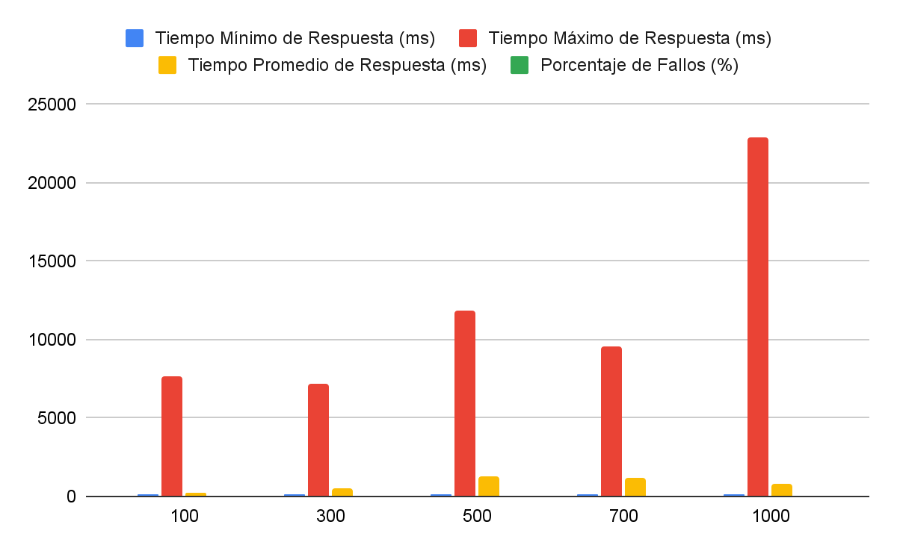

* Consumo de CPU y memoria RAM

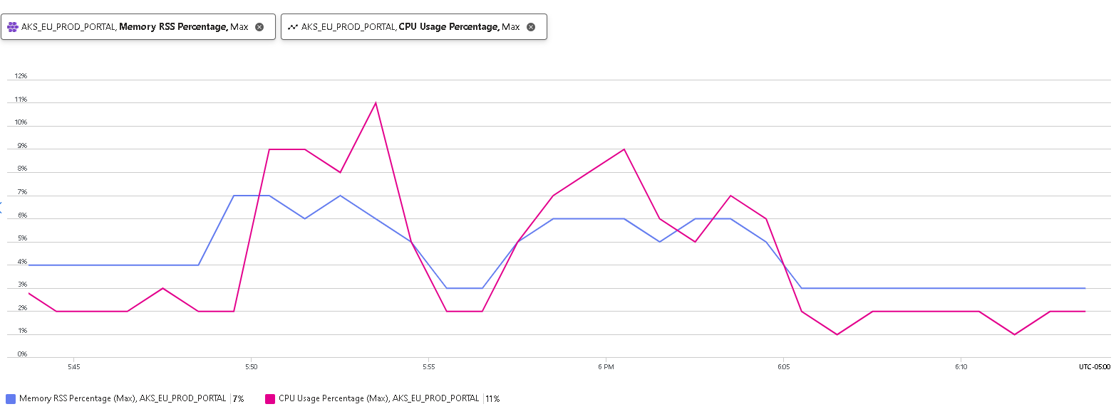

### 6.2 Escenario de estrés

Este escenario tuvo como objetivo evaluar el comportamiento del aplicativo ante una carga intensiva de operaciones de inserción de datos, simulando situaciones de alta concurrencia en un entorno real. Las pruebas se centraron específicamente en tres acciones críticas dentro del flujo del sistema: **inicio de sesión, almacenamiento de archivos y registro de nodos**.

Las simulaciones se realizaron utilizando la herramienta Locust, enfocándose en el impacto sobre el rendimiento del sistema y la base de datos ante múltiples operaciones concurrentes.

**Distribución de la prueba:**

* **10 usuarios concurrentes durante 60 segundos**
* **50 usuarios concurrentes durante 60 segundos**
* **100 usuarios concurrentes durante 120 segundos**

Durante cada prueba se monitorean los tiempos de respuesta, la estabilidad del sistema, y se verifica la ausencia de bloqueos o errores en el proceso de inserción de registros. Esta evaluación permitió observar la capacidad del aplicativo para procesar múltiples transacciones de escritura sin comprometer la integridad ni el rendimiento general del sistema.

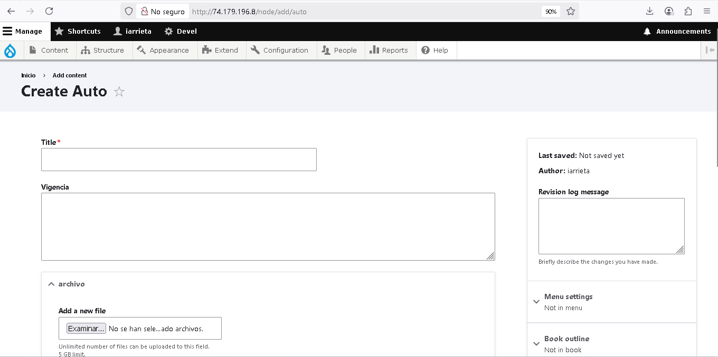

* Petición con 10 usuarios concurrentes

|  |
| --- |
|  |

* Petición con 50 usuarios concurrentes

|  |
| --- |
|  |

* Petición con 100 usuarios concurrentes

|  |
| --- |
|  |

| Número de Usuarios | Tiempo Mínimo de Respuesta (ms) | Tiempo Máximo de Respuesta (ms) | Tiempo Promedio de Respuesta (ms) | Porcentaje de Fallos (%) |
| --- | --- | --- | --- | --- |
| 10 | 732 | 18811 | 2605.8 | 0 |
| 50 | 1048 | 20452 | 5240.2 | 0 |
| 100 | 1080 | 41162 | 9308.9 | 0 |

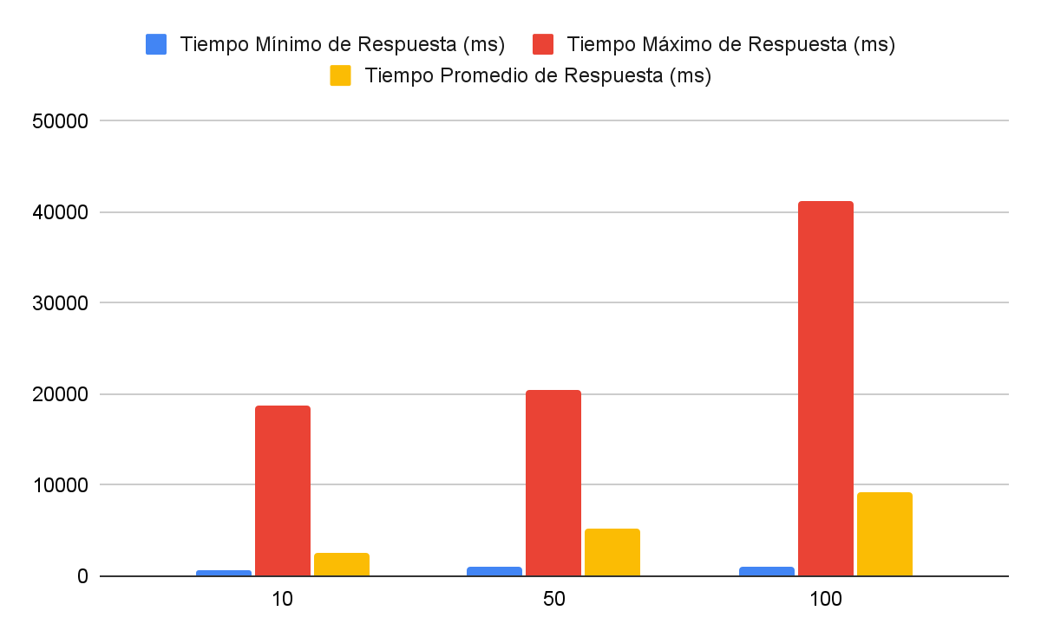

* Consumo de CPU y memoria RAM

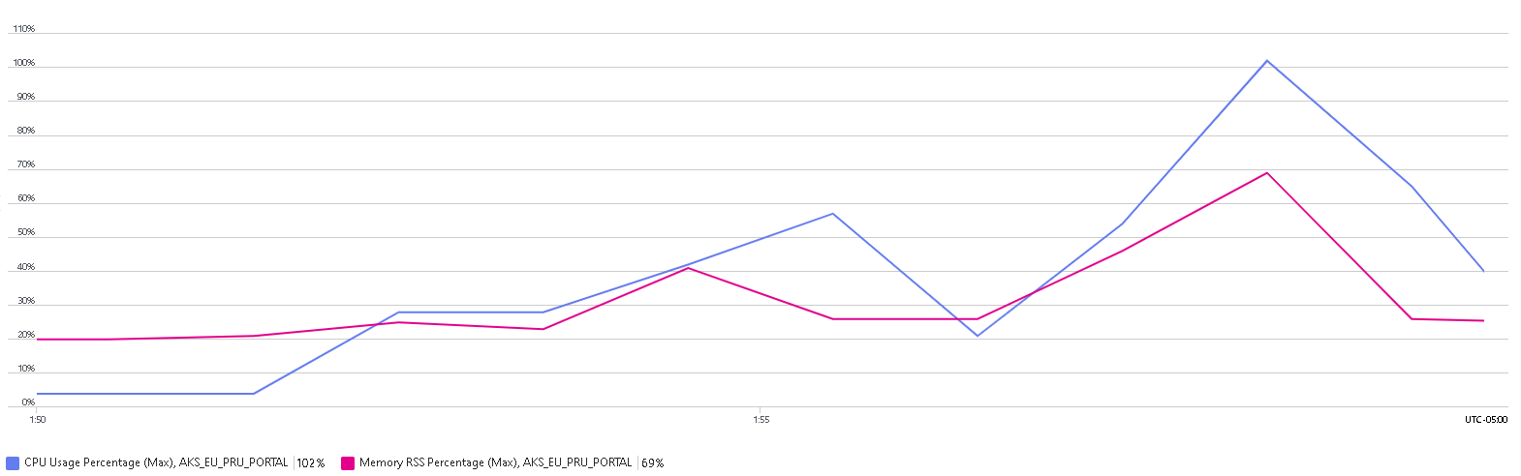

## Diagnóstico

Las pruebas de carga y estrés son herramientas esenciales para evaluar la capacidad de respuesta y estabilidad de un sistema ante distintos niveles de concurrencia. En el caso del aplicativo web evaluado (http://134.33.148.40/auto), se ejecutaron dos escenarios con objetivos distintos:

* **Escenario de carga:** simula accesos concurrentes a la aplicación para determinar el punto de degradación.
* **Escenario de estrés:** evalúa la capacidad del sistema para realizar operaciones intensivas de escritura en la base de datos bajo presión.

**Resultados del Escenario de Carga:**

Las pruebas con 100, 300, 500, 700 y 1000 usuarios concurrentes revelaron un deterioro progresivo en el rendimiento:

* Hasta **300 usuarios**, el sistema respondió con baja latencia (< 501 ms en promedio) y sin errores.
* A **500 y 700 usuarios**, aunque no se registraron errores, los tiempos de respuesta superaron los 1200 ms en promedio, indicando saturación progresiva del sistema.
* Con **1000 usuarios**, se observó un **descenso en el tiempo promedio (785.35 ms)**, pero un aumento en el **porcentaje de fallos (2.07%)**, lo cual puede deberse a una alta variabilidad en la distribución de las peticiones o a estrategias internas de control de carga como timeouts o rechazos controlados.

**Resultados del Escenario de Estrés:**

Este escenario consistió en simular operaciones de inserción de registros, incluyendo inicio de sesión, subida de archivos y registro de nodos, con pruebas ejecutadas con 10, 50 y 100 usuarios.

* Con 10 usuarios, el tiempo promedio fue de 2.6 segundos sin errores.
* A 50 usuarios, el tiempo promedio se duplicó a 5.2 segundos, manteniendo una tasa de fallos del 0%.
* Con 100 usuarios, el tiempo promedio se disparó a 9.3 segundos, sin fallos pero con una latencia considerable.

A pesar de que no se evidenciaron errores, los elevados tiempos de respuesta alertan sobre cuellos de botella severos en las operaciones de escritura del sistema, posiblemente relacionados con saturación de CPU o acceso lento a base de datos.

**Conclusión del Diagnóstico**

* El sistema presenta buen desempeño hasta 300 usuarios en escenarios de carga.
* A partir de 500 usuarios, se observan degradaciones significativas en estabilidad y rendimiento.
* En escenarios de estrés, el sistema no falla, pero exhibe latencias elevadas incluso con pocos usuarios concurrentes, lo que indica cuellos de botella en operaciones de escritura.

## Recomendaciones

Con base en los hallazgos obtenidos, se proponen las siguientes acciones:

* **Optimización del código y base de datos**: revisar operaciones de inserción, consultas, uso de cachés y accesos a disco.
* **Monitoreo en tiempo real**: implementar herramientas para observar el uso de CPU, RAM, y base de datos en producción.
* **Escalabilidad de infraestructura**: considerar la implementación de balanceadores de carga o escalamiento horizontal del servidor.
* **Revisión de la configuración del servidor**: ajustar parámetros como límites de conexiones, keep-alive, timeouts y procesos máximos permitidos.
* **Optimización de archivos adjuntos (PDF u otros)**: comprimir y estandarizar el tamaño para evitar cargas innecesarias.
* **Actualizar dependencias**: mantener actualizado el sistema operativo, frameworks y librerías del aplicativo.

## Conclusión

El análisis realizado demuestra que el aplicativo web evaluado se comporta de manera **estable y funcional dentro de los parámetros esperados** durante las pruebas de carga y estrés realizadas. En escenarios de carga, el sistema soporta adecuadamente hasta 300 usuarios concurrentes, manteniendo tiempos de respuesta bajos (por debajo de los 500 ms) y sin presentar fallos.

A medida que la concurrencia aumenta (500, 700 y hasta 1000 usuarios), se evidencian incrementos graduales en los tiempos de respuesta. Aunque no se presentan errores hasta los 700 usuarios, estos resultados sugieren que el sistema opera cerca de sus límites de capacidad en niveles de alta concurrencia. Con 1000 usuarios, se reporta un 2.07% de fallos, valor que sigue siendo bajo y **aceptable para este tipo de pruebas**, aunque indica la necesidad de monitoreo y optimización continua.

Por su parte, las pruebas de estrés, centradas en operaciones críticas como el **inicio de sesión, carga de archivos y creación de nodos**, evidenciaron que el sistema **se mantiene** **funcional, sin fallos**, incluso con hasta 100 usuarios simultáneos. Si bien los tiempos de respuesta fueron altos en algunos casos (superiores a 9 segundos), el sistema procesó todas las solicitudes exitosamente, mostrando una **buena capacidad de recuperación bajo carga intensa**.

En términos generales, se concluye que el aplicativo web **responde correctamente y se encuentra dentro de los márgenes aceptables de desempeño** para el tipo de operación esperada. No obstante, se recomienda continuar con labores de optimización progresiva y fortalecimiento de la infraestructura para garantizar una escalabilidad segura ante futuros aumentos de demanda.

## Historial de versiones

| ID | Fecha(dd/mm/AA) | Versión | Descripción | Elaborado por | Revisado por |
| --- | --- | --- | --- | --- | --- |
| 1 | 09/07/2025 | 1.0 | Informe preliminar de pruebas de carga y estrés al aplicativo web **(http://134.33.148.40)** | Isaac Arrieta | Juan Bonilla |